La sciatique : comment la soulager avec l’ostéopathie ?
La sciatique, qualifiée de « mal du siècle », elle constitue un réel problème de santé publique ! De nos jours, elle représente environ 435 000 cas par an en France pour plus de 13 millions de journées d’arrêt de travail, dont plus de 8 millions sont indemnisées par l’assurance maladie.
Elle est souvent mal traitée quand elle est récidivante, mais l’ostéopathie peut soulager la personne qui en souffre en atténuant les douleurs.

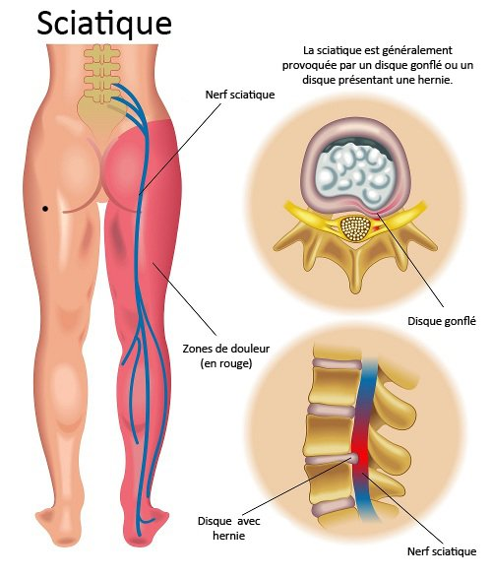

Qu’est-ce qu’une sciatique ?

La sciatique est une inflammation fréquente du nerf sciatique. On compte un nerf sciatique sur chaque jambe, situé à l’arrière. Ce sont les nerfs les plus volumineux de l’organisme. La sciatique se caractérise par une douleur intense qui irradie des fesses, et tout le long de la cuisse et de la jambe. De plus, la sciatique se manifeste habituellement d’un seul côté du corps.
L’inflammation se situe en général à l’émergence du nerf, au niveau de la colonne lombaire ; elle se nomme alors : lombo-sciatique.

Qu’est-ce qui cause la sciatique ?

Les causes de la sciatique sont multiples :
- Le rétrécissement du canal lombaire : correspond à un rétrécissement de la cavité située au centre des vertèbres lombaires. C’est le syndrome dit de la « queue-de-cheval ».
- Le syndrome facettaire : il s’agit de petites articulations autour de chaque vertèbre. Une mauvaise posture prolongée peut entraîner un désalignement des facettes qui conduit à un début de sciatique.
- Le syndrome de piriforme : le piriforme est un muscle du bassin qui une fois enflé peut exercer une pression directe sur le nerf sciatique et l’irriter. Les sportifs sont principalement touchés par cette affection.
-Les chocs et traumatismes : touchent directement les racines du nerf et provoquent une sciatique.
- La grossesse : les futures mamans sont sujettes à cette pathologie à cause du poids du ventre, qui peut faire compression sur le nerf sciatique.
- La hernie discale : est une lésion du rachis caractérisée par le déplacement d’une partie d’un disque intervertébral. Elle peut entraîner une pression des racines du nerf sciatique.

Quels sont les symptômes de la sciatique ?

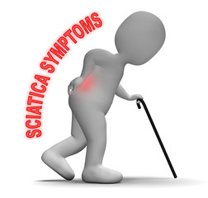
La sciatique peut occasionner plusieurs symptômes :
-Une douleur intense; déclenchée dans le bas du dos ou une fesse, qui part vers la cuisse, le mollet et le pied. De plus, Elle peut être fulgurante, ou lancinante. Les gênes sont habituellement accentuées en position assise, à la toux et à l’effort, et soulagées en position couchée.
-Des fourmillements; un engourdissement et une faiblesse musculaire dans certaines zones de la jambe et du pied touchés.

Quelles sont les conséquences de la sciatique ?

La sciatique non traitée ou mal prise en charge peut être chronique et devenir incommodante. Parmi ses conséquences, on note :
– une paralysie des membres inférieurs (sciatique paralysante) ;
– un syndrome de la queue de cheval (incontinence anale et/ou urinaire) ;
– des difficultés à uriner
– des troubles d’érection.

La sciatique : Comment l’ostéopathie la soulage-t-elle ?
La sciatique peut être soulagée par l’ostéopathie. En effet, grace à une approche naturelle selon les résultats de plusieurs études scientifiques effectuées jusqu’à aujourd’hui.

Votre Ostéopathe va établir au préalable un diagnostic pour savoir s’il est en présence d’une sciatique commune ou d’une sciatalgie (symptôme identique mais origine différente). Dans le cas contraire, il vous orientera vers un spécialiste.

Par ailleurs, il dispose de méthodes adaptées à votre état : des techniques de thrusts (celles « qui craquent ») ou des manipulations douces appelées ajustements ostéopathiques. Les deux techniques donnent des résultats durables. Au moins deux séances sont nécessaires : une de correction du problème et une seconde pour éviter la récidive.

- Un travail sur les lombaires
Si la sciatique s’origine dans une hernie discale, le thérapeute va chercher à soulager la douleur. En effet, en présence d’arthrose, il va travailler sur le bon équilibre postural du patient. Enfin, l’ostéopathe pourra agir par des manipulations vertébrales, si une vertèbre lombaire est à l’origine de la sciatique.
- Un travail sur le petit bassin
Certains organes présents dans le petit bassin comme la vessie ou le piriforme peuvent être en contact avec le nerf sciatique et dans ce cas entraînent des douleurs. Le traitement manuel de l’ostéopathe veillera donc à leur redonner de la mobilité pour qu’ils n’irritent pas le nerf sciatique.
- Un travail sur les muscles des membres inférieurs
Il peut arriver que les muscles des membres inférieurs compressent le nerf sciatique. Notre ostéo dispo va donc utiliser diverses techniques fonctionnelles douces pour agir sur la mobilité faciale des muscles. De ce fait, ces derniers vont se décontracter naturellement et diminuer la pression exercée sur le nerf sciatique.

Faites appel à nos Sos ostéopathes d’urgence pour soulager la sciatique !

